PLAN DE CONTINGENCIA

TODAY IS THURSDAY, 21st AUGUST

1-LOOK, UNSCRAMBLE AND WRITE ( Observa las imágenes, descifra la palabra escondida y escríbela)
Les envío esta actividad que deberán realizar directamente en el cuaderno, podrán imprimirla y pegarla o dibujarla)

1) 2)
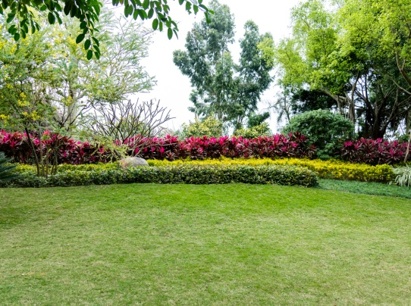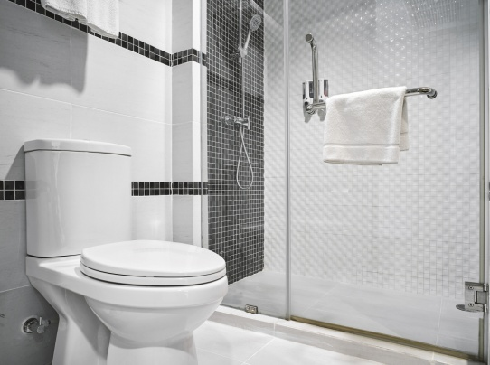

3) 4)
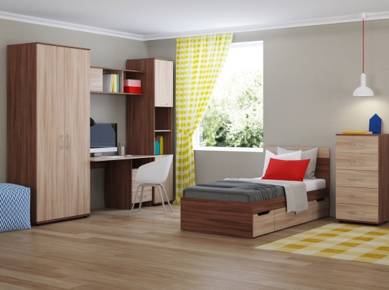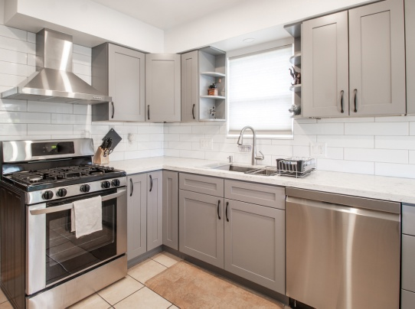

1 AREDGN _________________________________
2 THOAOMBR _________________________________
3 EOBDROM _________________________________
4 CNKIHTE _________________________________

